
REPORTE DE CONSUMOS ANÓMALOS
Reglamento de Organización y Funciones - ROF del RENIEC Artículo 47°, inciso g)
Resolución Jefatural N° 000061-2024/JNAC/RENIEC

Información General
- Reporte N°: 00XX/DCSD/RENIEC
- Entidad: AMERICA MOVIL PERU S.A.C.
- RUC: 20467534026
- Servicio analizado: CONSULTAS EN LINEA VIA LINEA DEDICADA
- Cantidad de usuarios del Servicio: 879 usuarios
- Usuario observado:
- Margarita Mercedes Paucarcaja Carrion (DNI: 43664388)
- Fecha de detección: 13-10-2026
- Fecha de reporte: 13-10-2026
- Periodo evaluado: Enero - Octubre 2026
- Reportado por: Felipe Alexis Alegre Cuba / Sadam Pérez Romero
- Reportado a: Vanessa Pajares Barboza

Clasificación del Incidente
- Tipo de incidente:
    - Consumos anómalos (patrones de consultas y/o horarios irregulares respecto a su promedio regular)

Descripción del incidente
En el monitoreo diario de los consumos realizados por las entidades y/o empresas, se detectaron consumos inusuales (anómalos) con un pico inusual en el mes de octubre, en particular en el servicio de CONSULTAS EN LÍNEA VIA LÍNEA DEDICADA (LD). (ver Tabla 1)

SERVICIO | USUARIO | TIPO_INCEDENTE | CANT_CONSULTAS
CONSULTAS EN LINEA VIA LINEA DEDICADA | Margarita Mercedes Paucarcaja Carrion (DNI: 43664388) | Volumen diario Promedio (VNP) | 6,423.2
CONSULTAS EN LINEA VIA LINEA DEDICADA | Margarita Mercedes Paucarcaja Carrion (DNI: 43664388) | Volumen Inusual Detectado (VID) | 32,293
CONSULTAS EN LINEA VIA LINEA DEDICADA | Margarita Mercedes Paucarcaja Carrion (DNI: 43664388) | Incremento Porcentual (IP %) | 402.76 %
Imagen 1: Tabla de IP % para el servicio LD.
El IP % podría significar un posible caso de uso indebido por parte del usuario o usuarios no autorizados lo cual permitiría realizar consultas masivas o dirigidas, incrementando el riesgo de explotación automatizada, generando una amenaza significativa para la privacidad y protección de datos personales conforme a la legislación vigente.

Detalle del Caso

4.1 Enlace de acceso:
- MicroStrategy Plataforma de inteligencia empresarial (BI) y análisis de datos: https://sisbi.reniec.gob.pe/MicroStrategy/asp/Main.aspx

4.2 Análisis de Consumos Anómalos:
4.2.1 Análisis del Consumo por Entidad (Enero – Octubre 2026)
En el caso particular de la entidad analizada, el volumen diario de consultas se mantuvo en niveles bajos hasta registrar un pico histórico, teniendo el día 06/10/2026 un pico de 32,293 consultas. Este volumen representa un incremento porcentual (IP%) de 402.76 % sobre su promedio diario registrado de 6423.2 consultas. Este comportamiento representa un pico abrupto y aislado típico de procesos de extracción automatizada (ver imagen 1).
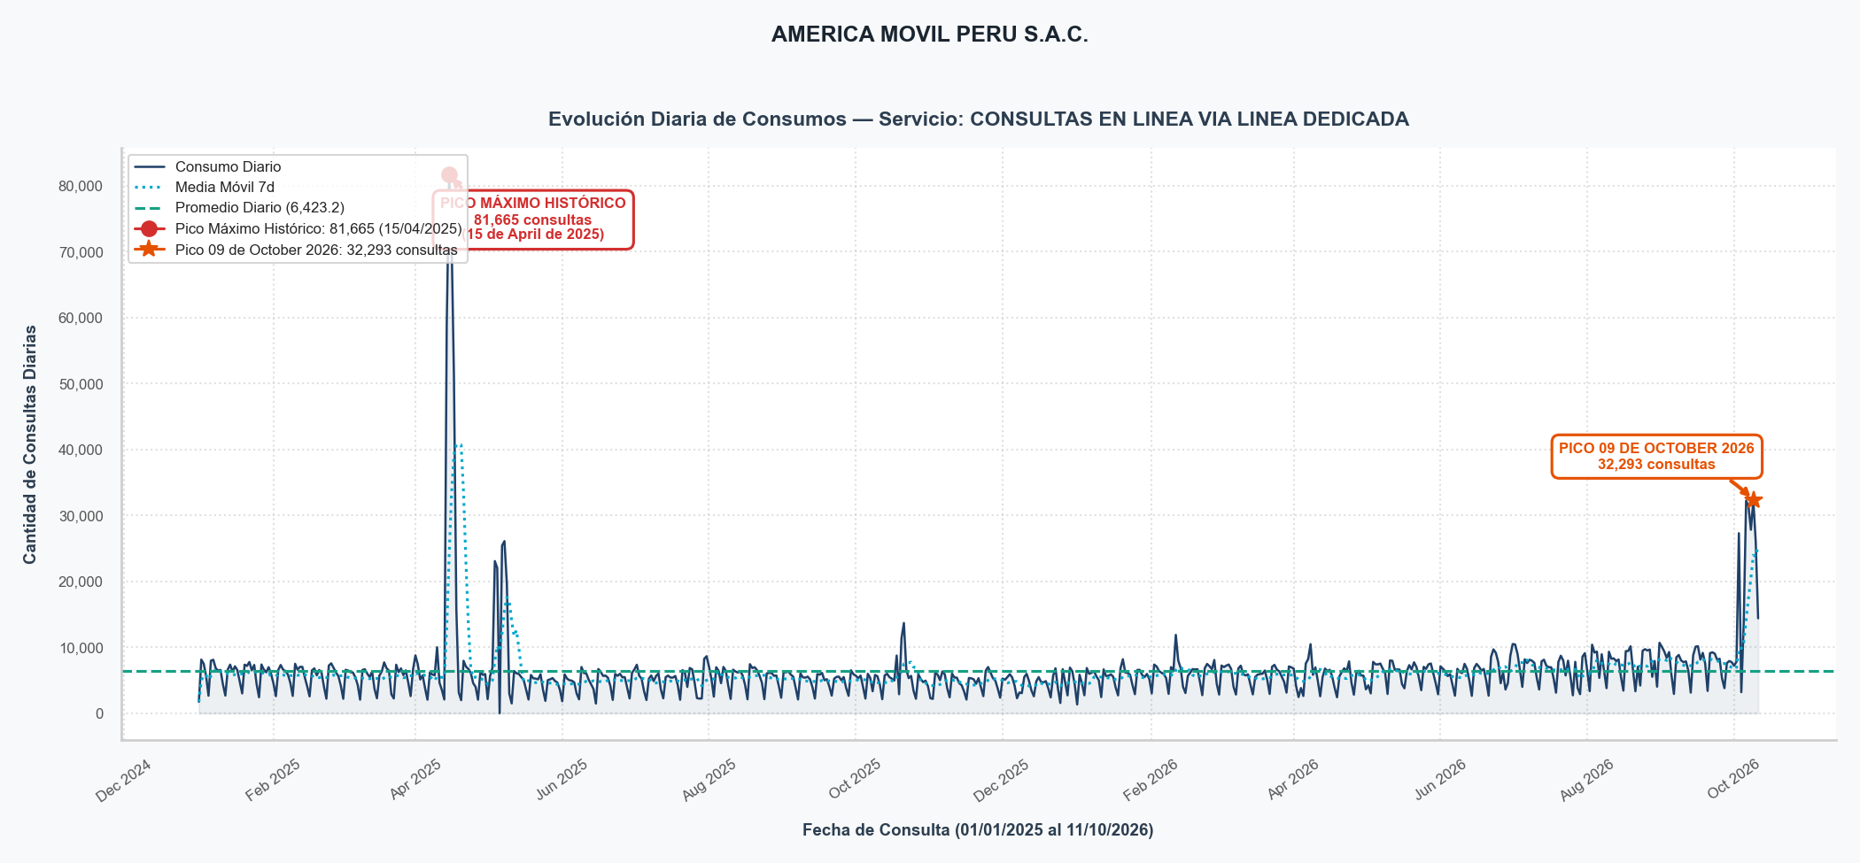
(Imagen 1)

4.2.2 Distribución de Consultas por Hora del Día
En el análisis de horarios, se identifica una concentración atípica fuera del horario operativo tradicional. El 44.5% de las consultas se realizó entre las 18:00 y las 07:59 h (incluyendo un 17.1% en la madrugada). El pico máximo de consultas se registra a las 12:00 horas, acumulando 10,922 consultas. Este patrón fuera de horas de oficina sugiere la posible ejecución de scripts o tareas de fondo programadas (ver imagen 2).
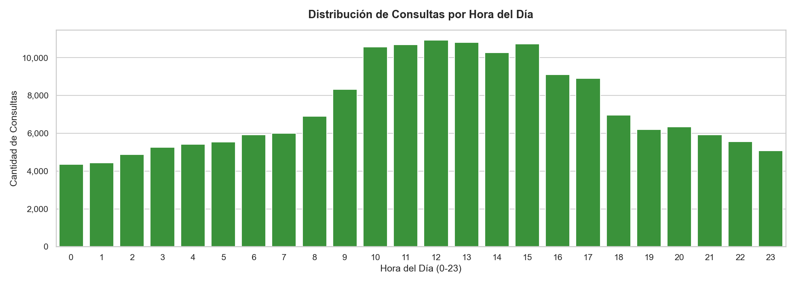
(Imagen 2)
4.2.3 Actividad de Consultas por Día de la Semana
Al analizar la distribución por día de la semana, el consumo se concentra principalmente en días laborables (lunes a viernes), acumulando el 82.6% del volumen total (144,641 consultas). El volumen máximo semanal se registró el día jueves con 35,020 consultas (representando el 20.0% del total semanal). Asimismo, se observa una actividad sostenida en fines de semana de 30,484 consultas (3,192 el domingo), evidenciando que el uso principal ocurre en días hábiles con alta carga en días centrales de la semana (ver imagen 3).
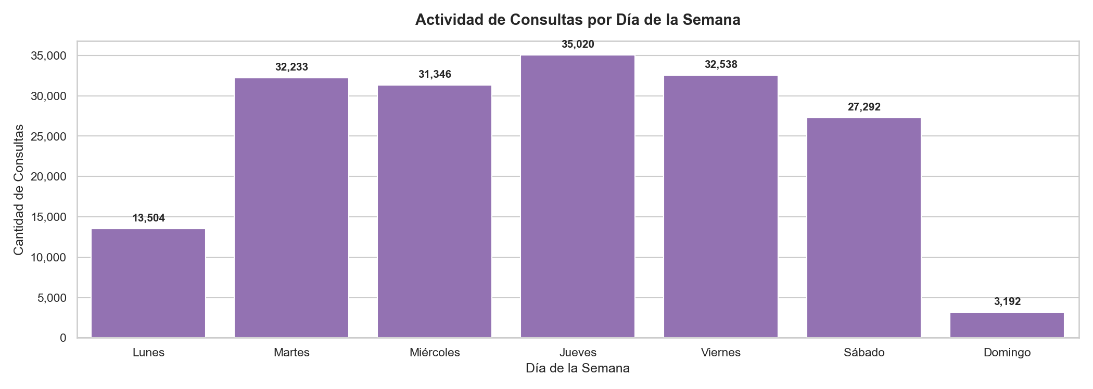
(Imagen 3)

4.2.4 Distribución por Usuario/Código
La actividad global de la entidad muestra una distribución donde dos cuentas concentran la mayor carga de uso: el usuario Margarita Mercedes Paucarcaja Carrion (DNI: 43664388) ejecutó 133,083 consultas (75.99% del total), seguido por Diana Paola Polanco Silva (DNI: 41809612) con 40,392 consultas. Esta concentración exige una auditoría directa a los perfiles y atribuciones de negocio de ambos operadores. (ver imagen 4).
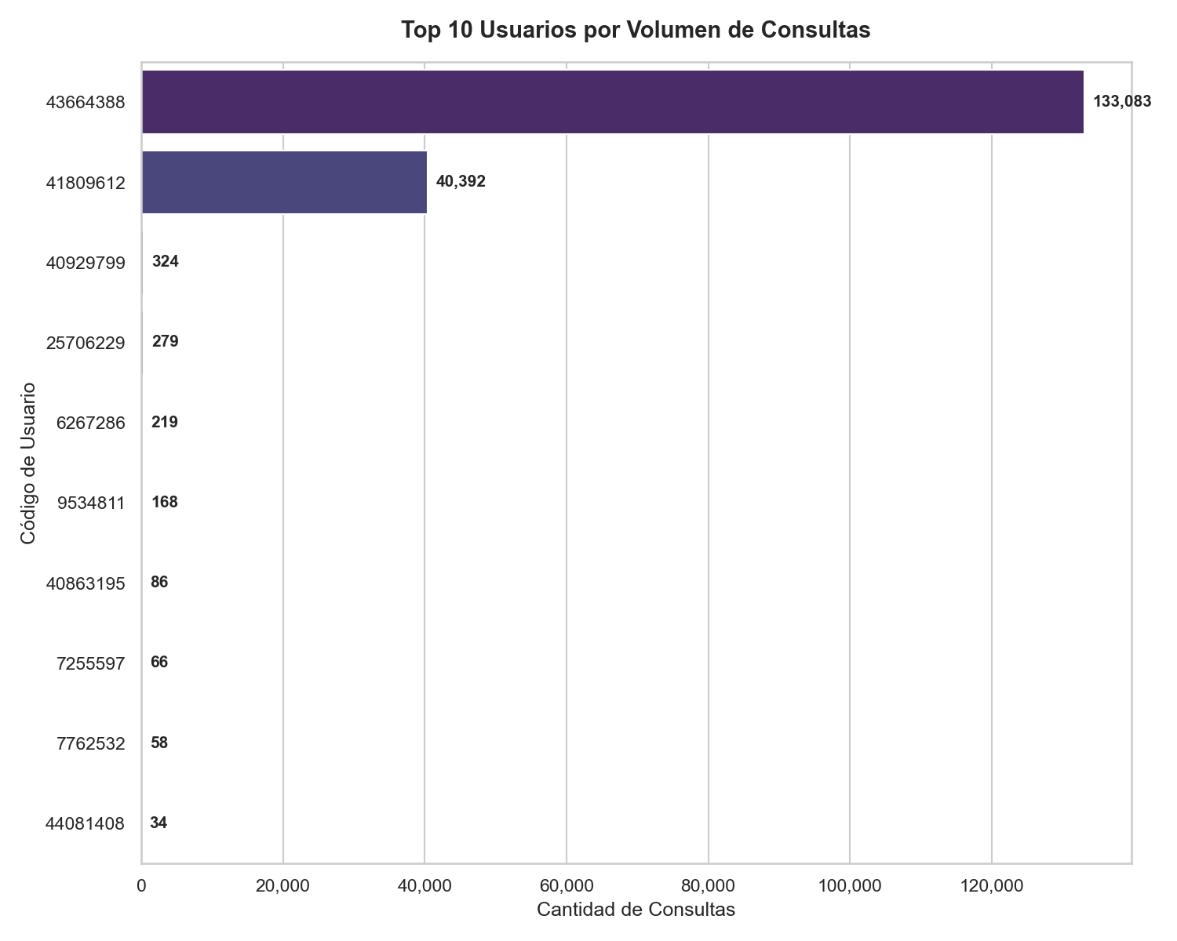
(Imagen 4)

4.2.5 Frecuencia de Ráfagas por Hora del Día
Se detectaron un total de 7,889 eventos de ráfagas masivas en ventanas de 60 segundos. La ráfaga más intensa alcanzó un pico de 42 consultas en un minuto el día 03/10/2026 a las 10:42:43 por el usuario 43664388, lo que representa una velocidad inaccesible para un operador manual y confirma una ejecución automatizada por software (ver imagen 5).
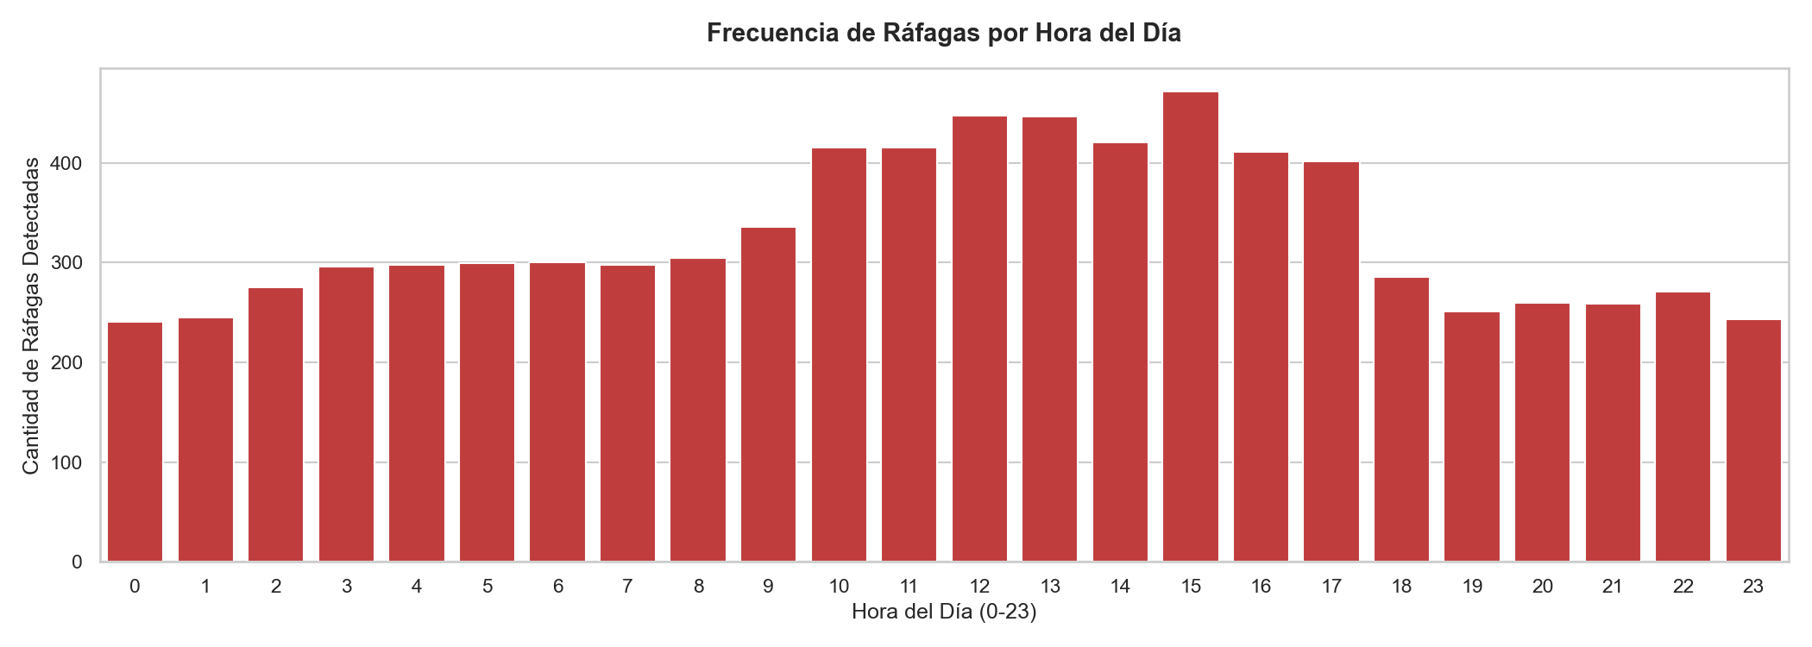
(Imagen 5)
4.2.6 Top 10 Ráfagas de Mayor Intensidad en 60 Segundos
El desglose de eventos por ráfaga revela un total de 7,889 intervalos con concentración inusual de consultas en ventanas de 60 segundos. El pico de mayor intensidad registró 42 consultas (0.70 consultas/segundo) el día 03/10/2026 a las 10:42:43 por el usuario con DNI 43664388. Esta concentración de solicitudes consecutivas en periodos de un minuto refleja la automatización de procesos de consulta en lote (ver tabla a continuación).
Tabla: Top 10 Ráfagas de Mayor Intensidad en 60 Segundos
N° | Fecha y Hora (Inicio Ventana) | DNI / Código | Consultas en 60s | Velocidad (cons/seg)
1 | 2026-10-03 10:42:43 | 43664388 | 42 | 0.70
2 | 2026-10-03 11:12:02 | 43664388 | 41 | 0.68
3 | 2026-10-03 11:11:58 | 43664388 | 41 | 0.68
4 | 2026-10-03 10:20:28 | 43664388 | 41 | 0.68
5 | 2026-10-03 11:34:31 | 43664388 | 41 | 0.68
6 | 2026-10-03 11:57:14 | 43664388 | 41 | 0.68
7 | 2026-10-03 10:54:17 | 43664388 | 40 | 0.67
8 | 2026-10-03 10:43:00 | 43664388 | 40 | 0.67
9 | 2026-10-03 10:38:45 | 43664388 | 40 | 0.67
10 | 2026-10-03 11:09:17 | 43664388 | 40 | 0.67

4.2.7 Top 10 DNIs Más Consultados por los Usuarios del Servicio
El ranking de los DNIs más consultados por los usuarios del servicio evidencia la focalización anómala sobre ciudadanos específicos. El documento más consultado corresponde al DNI 61542439 con un total de 143 consultas, registrando mayor actividad por parte del usuario Diana Paola Polanco Silva (DNI: 41809612) (ver imagen 6).
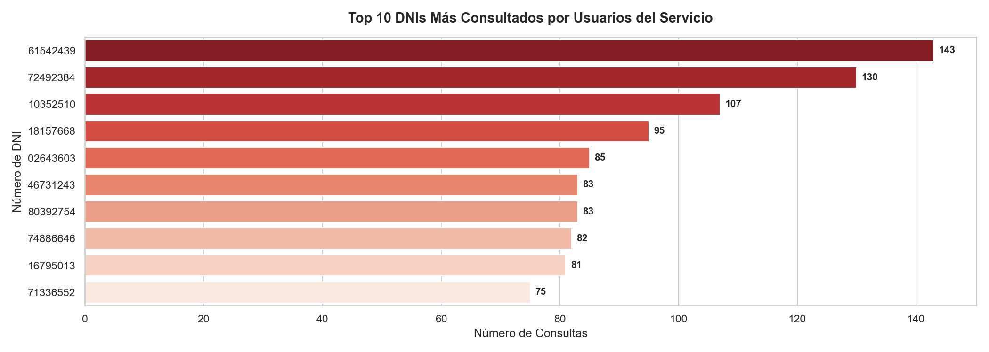
(Imagen 6)
4.2.8 Mapa de Calor de Consumo (Hora × Día)
La casilla con el mayor consumo concentrado ocurrió los días viernes a las 15:00 horas con 2,697 consultas. El 55.4% del consumo se distribuye en bloques nocturnos y/o fines de semana, lo que confirma que la actividad está guiada por scripts desatendidos programados fuera del horario laboral (ver imagen 7).
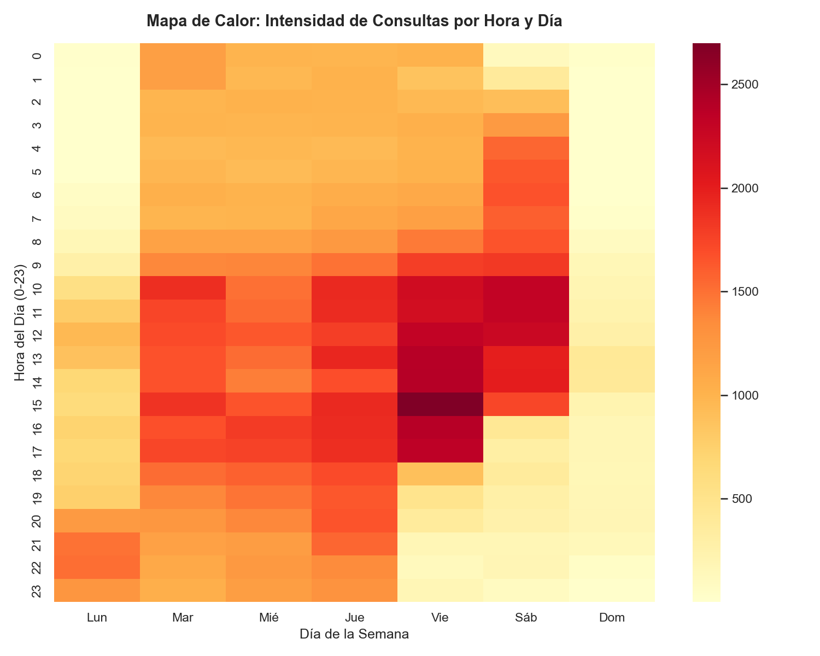
(Imagen 7)
4.3. Conclusiones:
Evidencia de Automatización: La detección de 7,889 ráfagas masivas y un pico máximo de 42 consultas en 60 segundos (0.7 consultas/segundo) presume técnicamente el uso de software de consulta automatizado o scripts sin restricción de tasa de peticiones.
Concentración Extrema del Consumo: Más de 133,083 consultas (más del 76.0% del total institucional de 175,125 filas) fueron ejecutadas por 2 cuentas de usuario (Margarita Mercedes Paucarcaja Carrion (DNI: 43664388) / Diana Paola Polanco Silva (DNI: 41809612)), situando en ella(s) la prioridad del control interno.
Reincidencia Anómala en Documentos de Identidad: La consulta de un mismo DNI hasta 143 veces en el mes (DNI 61542439) sugiere la filtración, monitoreo continuo o fallas en el software de integración cliente de AMERICA MOVIL PERU S.A.C., violando la finalidad del servicio.

4.4. Recomendaciones:
Se recomienda evaluar el bloqueo preventivo inmediato del código de usuario y credenciales asociadas a Margarita Mercedes Paucarcaja Carrion (DNI: 43664388) en los sistemas de autenticación de RENIEC. Paralelamente, se formalizará una exigencia de descargos a AMERICA MOVIL PERU S.A.C. para que su Oficial de Seguridad de la Información remita en un plazo no mayor a cinco (5) días hábiles el informe interno detallando la justificación de negocio, la IP origen de la petición interna y la naturaleza del proceso asociado a dicho usuario.

